Študentská súťaž Rodinný dom VELUX aj tento rok online
Štrnásty ročník študentskej súťaže Rodinný dom VELUX kvôli okolnostiam zostáva v online priestore. Na atraktivite súťaže pre študentov stredných odborných škôl so zameraním na stavebníctvo to však neuberie, práve naopak.
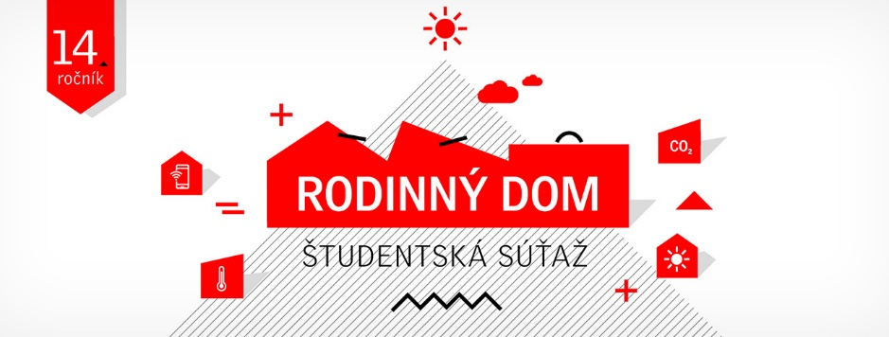
Stredoškolská súťaž Rodinný dom, ktorú organizuje spoločnosť VELUX SLOVENSKO spol. s r. o., pod záštitou Štátneho inštitútu odborného vzdelávania, aj tento rok odštartovala vzdelávacími webinármi, ktoré boli minulý rok medzi študentmi mimoriadne obľúbené. Okrem prednášok žiaci opäť súťažia o ceny v kvíze a v rýchlosti sa naučia používať aj nástroje, ktoré následne pomôžu pri tvorbe projektov. Prvých webinárov, ktoré už prebehli, sa zúčastnilo viac ako 500 študentov a pár termínov je ešte stále pred nami (18., 21. a 25. február). Zúčastnite sa a vyhrajte pre svoju školu designový detektor kvality vzduchu AirBird
Priebeh súťaže v tradičnom poradí
Študenti stredných odborných škôl so zameraním na staviteľstvo následne začnú pracovať na svojich projektoch. Tak ako po minulé roky je úlohou študentov navrhnúť rodinný dom, kde denné svetlo a čerstvý vzduch prichádzajú do objektu cez strechu prostredníctvom výrobkov VELUX. Navrhnutý dom musí súčasne spĺňať požiadavku na energeticky hospodárne riešenie budovy, ako aj na zabezpečenie zdravého vnútorného prostredia pre príjemné bývanie.

Pracovať na projektoch a konzultovať so svojimi pedagógmi študenti môžu až do 2. mája, kedy je termín na odovzdanie súťažných návrhov. Podmienkou účasti je registrácia na linku: https://competition.velux.com/14-rodinny-dom/enroll, ktorá je možná rovnako až do 2. mája 2022, no študentom neodporúčame si registráciu a odovzdanie projektu nechávať na poslednú chvíľu. Registráciou do súťaže získajú študenti aj video návod k programu Daylight Visualiser a tak s ňou určite netreba váhať.
O najlepších prácach následne bude rozhodovať odborná porota, ktorá svoj výber, spolu so spätnou väzbou na jednotlivé projekty, predstaví počas slávnostného vyhlásenia výsledkov v priebehu júna 2022.
Do posledného ročníka súťaže Rodinný dom VELUX v roku 2021 sa prihlásilo 119 študentov zo stredných odborných škôl zameraných na stavebníctvo z celého Slovenska. Do celoštátneho kola následne postúpilo 32 projektov z 15 škôl.
Okrem toho, že všetky stretnutia prebiehajú online, ďalší priebeh súťaže sa nemení. Študentská súťaž prebieha aj tento rok v dvoch kolách. V prvom kole vyberú pedagógovia stredných odborných škôl 3 práce, ktoré získajú nielen vecnú cenu v hodnote 40 €, ale aj postup do celoštátneho kola. Stredná škola, ktorá odovzdá najväčší počet projektov v školskom kole, získa napokon sponzorský dar v hodnote 300 €.
V celoslovenskom kole zasadne odborná porota, ktorá vyhodnotí súťažné práce a rozhodne o prvých troch miestach v súťaži. Okrem hlavnej ceny môže porota udeliť aj zvláštne ocenenie.

Výhry v celoštátnom kole
- cena: 400,- € + cena pre vedúceho práce
- cena: 250,- € + cena pre vedúceho práce
- cena: 150,- € + cena pre vedúceho práce

Zvláštne ocenenie: v celkovej hodnote 100,- €

Ročník 2022 – dôležité termíny
Webináre | február 2022
Registrácia účastníkov | do 2. mája 2022
Odovzdanie súťažných návrhov | do 2. mája 2022
Slávnostné vyhlásenie výsledkov | jún 2022

Viac informácií o súťaži možno nájsť na webovej stránke spoločnosti VELUX a na Facebook stránke Rodinný dom VELUX.

Skupina VELUX už viac ako 75 rokov vytvára lepšie životné prostredie pre ľudí po celom svete. Cez strechu prináša do interiéru množstvo denného svetla a čerstvého vzduchu. Produktový program VELUX sa skladá zo širokej škály strešných okien a svetlíkov, ako aj z riešení pre ploché strechy. Skupina tiež dodáva mnoho druhov dekorácií, rolety a žalúzie, montážne doplnky a inteligentné výrobky na diaľkové ovládanie. Tieto produkty pomáhajú dosiahnuť zdravé a trvalo udržateľné vnútorné prostredie, a to nielen doma, ale aj v práci.
Štátny inštitút odborného vzdelávania partner spolupráce súťaže podporuje zaujímavé aktivity súťaže rozvíjajúce nadanie, talent a vedomosti žiakov stredných škôl SR. Sú motivujúce a formujú u žiakov ich odborné profesijné zručnosti. Každým rokom žiaci preukazujú výborné znalosti v odbore a súťažné projekty sú kvalitné, kreatívne, spracované na vysokej odbornej úrovni. Projekty spájajú aktuálne ekologické a ekonomické aspekty s funkčnosťou a dispozičným riešením čím napĺňajú ciele súťaže tejto výnimočnej súťaže.
Pobočky VELUX pomáhajú ľuďom po celom svete. Spoločnosť VELUX má obchodné zastúpenie vo viac ako 40 krajinách a celosvetovo pre ňu pracuje približne 10 000 zamestnancov. Skupinu VELUX vlastní VKR Holding A/S, spoločnosť s ručením obmedzeným.

